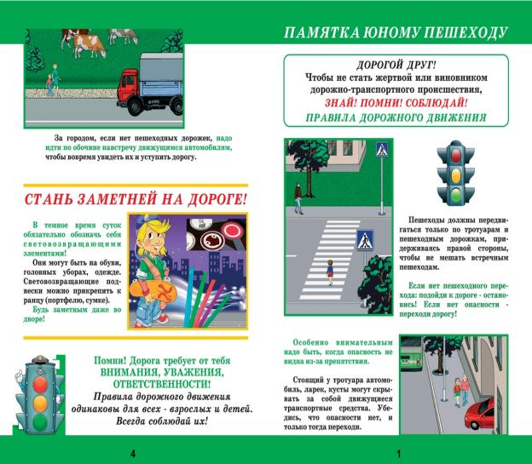

Рекомендации родителям старших дошкольников по профилактике детского дорожно-транспортного травматизма
• Воспитывайте у ребенка привычку быть внимательным на улице, осторожным и осмотрительным.
• Наблюдайте за ситуациями на улице, дороге, за пешеходами и транспортом, светофором и обязательно обсуждайте с ребенком увиденное.
• Почитайте ребенку стихотворение по теме и обязательно побеседуйте с ним о прочитанном.
• На прогулке, по дороге в детский сад и домой закрепляйте знания, полученные ранее.
• Чаще задавайте ребенку проблемные вопросы, беседуйте с ним, обращайте внимание на свои действия (почему вы остановились перед переходом, почему именно в этом месте и т. д.) .
• Ваш ребенок должен знать и строго выполнять определенные правила:
• Ходить по тротуару следует с правой стороны.
• Прежде чем перейти дорогу, надо убедиться, что транспорта нет, посмотрев налево и направо, затем можно двигаться.
• Переходить дорогу полагается только шагом.
• Необходимо подчиняться сигналу светофора.
• В транспорте нужно вести себя спокойно, разговаривать тихо, держаться за руку взрослого (и поручни, чтобы не упасть.
• Нельзя высовываться из окна автобуса, троллейбуса, высовывать в окно руки.
• Входить в транспорт и выходить из него можно, только когда он стоит.
• Играть можно только во дворе.

